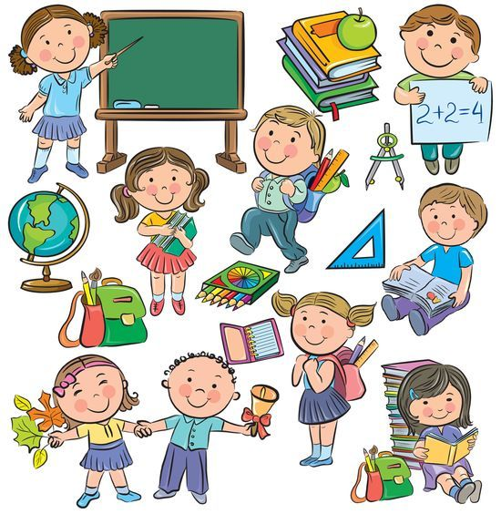

***Режим образовательного процесса***

3.1.В МБОУ «Средняя общеобразовательная школа № 3 п.Смидович» учебный процесс организован по четвертям. Учебные четверти и каникулы определяются утвержденным календарным графиком ОУ с учетом:

* Продолжительность учебного года в неделях в соответствии с БУП;
* С целью реализации «ступенчатого» метода постепенного наращивания учебной нагрузки в первом классе, в соответствии с п.10.10. СанПиН 2.4.2.2821-10, обеспечивается организация адаптационного периода (письмо Министерства образования Российской Федерации от 20.04. 2001 № 408/13-13).
* В соответствии с п. 10.9 СанПиН 2.4.2.2821-10 продолжительность урока (академический час) во всех классах не превышает 45 минут, за исключением 1 класса, в котором продолжительность регламентируется пунктом 10.10. СанПиН 2.4.2.2821-10.

3.2.Календарный график на каждый учебный год утверждается приказом директора.

3.3. В 9-х и 11-х классах продолжительность 4 четверти и летних каникул определяется с учетом прохождения учащимися итоговой аттестации.

3.4. Учебные занятия начинаются в 8 часов 50 минут.

3.5. Обучение организуется в режиме 5-дневной учебной недели (п.10.10 СанПиН 2.4.2.2821-10).

3.6. Расписание учебных занятий составляется в соответствии с требованиями «Санитарно-эпидемиологических правил и нормативов СанПиН 2.4.2.2821-10», ут­вержденных постановлением главного государственного санитарного врача РФ от 29.12.2010 № 189.

3.7.Продолжительность урока для 1 класса – 35 минут (п.10.10. СанПиН 2.4.2.2821-10), число уроков в день в сентябре, октябре – 3, в ноябре, декабре - по 4 урока по 35 минут каждый; январь - май - по 4 урока по 40 минут каждый и 1 день в неделю - не более 5 уроков, за счет урока физической культуры (п. 10.6. СанПиН 2.4.2.2821-10). Продолжительность урока во 2 – 11-х классах составляет 40 минут (п.10.6 Гл. X САНПИН 2.4.2.2821-10).

3.8. Продолжительность перемен между уроками составляет:

* после 1-го урока — 10 минут;
* после 2 и 3-го урока — 20 минут;
* после 4,5,6 уроков – по 10 минут.

3.9. Учащиеся должны приходить в школу не позднее 8 часов 30 минут. Опоздание на уроки недопустимо.

3.10. Горячее питание учащихся осуществляется в соответствии с расписанием, утверждаемым на каждый учебный период директором по согласованию с ученическим и управляющим советами.



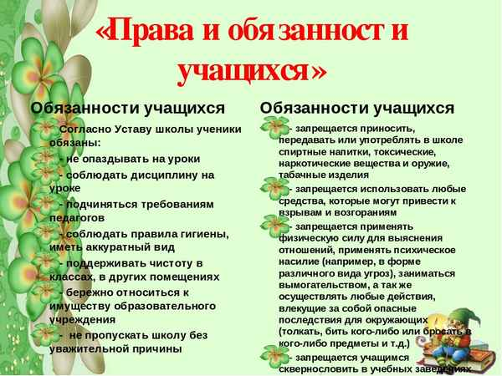

*Учащимся запрещается:*

4.3.1. Приносить, передавать, использовать в образовательном учреждении и на его территории оружие, спиртные напитки, табачные изделия, токсические и наркотические вещества и иные предметы и вещества, способные причинить вред здоровью участников образовательного процесса и (или) деморализовать образовательный процесс;

4.3.2. Приносить, передавать, использовать любые предметы и вещества, могущие привести к взрывам, возгораниям и отравлению;

4.3.3. Иметь неряшливый и вызывающий внешний вид;

4.3.4. Применять физическую силу для выяснения отношений;

4.3.5. Осуществлять любые действия, способные повлечь за собой травматизм, порчу личного имущества учащихся и работников образовательного учреждения, имущества образовательного учреждения и т.п.

4.4.За неисполнение или нарушение устава образовательного учреждения, настоящих Правил и иных локальных нормативных актов по вопросам организации и осуществления образовательной деятельности учащиеся несут ответственность в соответствии с настоящими Правилами.

4.5. За совершение противоправных нарушений учащиеся несут ответственность в соответствии с действующим законодательством.